Міністерство освіти і науки України

Національний технічний університет України

«Київський політехнічний інститут ім. Ігоря Сікорського»

Факультет інформатики та обчислювальної техніки

Кафедра обчислювальної техніки

ЛАБОРАТОРНА РОБОТА № 1

з дисципліни «Методи оптимізації та планування експерименту» на тему

«ЗАГАЛЬНІ ПРИНЦИПИ ОРГАНІЗАЦІЇ ЕКСПЕРИМЕНТІВ З ДОВІЛЬНИМИ ЗНАЧЕННЯМИ ФАКТОРІВ»

ВИКОНАВ: студент ІІ курсу ФІОТ

групи ІО-92

Франков Олександр

Варіант: 220

ПЕРЕВІРИВ:

ас. Регіда П. Г.

Київ – 2021

Мета: Вивчити основні поняття, визначення, принципи теорії планування експерименту, на основі яких вивчити побудову формалізованих алгоритмів проведення експерименту і отримання формалізованої моделі об’єкта. Закріпити отримані знання практичним їх використанням при написанні програми, що реалізує завдання на лабораторну роботу.

**Виконання лабораторної роботи:**

Варіант



**Код програми:**

from random import *  
  
#довільно вибрані коефіцієнти  
a0, a1, a2, a3 = 4, 7, 5, 10  
  
#значення факторів у точках експерименту  
X1 = [randint(1,20) for i in range(8)]  
X2 = [randint(1,20) for i in range(8)]  
X3 = [randint(1,20) for i in range(8)]  
  
#знаходимо рівняння регресії  
Y = [a0 + a1*X1[i] + a2*X2[i] + a3*X3[i] for i in range(8)]  
  
#обчислюємо значення x0 та обчислюємо інтервал зміни фактора  
X_01 = (max(X1)+min(X1))/2  
dX1 = X_01-min(X1)  
  
X_02 = (max(X2)+min(X2))/2  
dX2 = X_02-min(X2)  
  
X_03 = (max(X3)+min(X3))/2  
dX3 = X_03-min(X3)  
  
#знаходимо нормоване значення ХН для кожного фактора  
XH1 = [round(((X1[i] - X_01)/dX1), 3) for i in range(8)]  
XH2 = [round(((X2[i] - X_02)/dX2), 3) for i in range(8)]  
XH3 = [round(((X3[i] - X_03)/dX3), 3) for i in range(8)]  
  
#знаходження Y еталонне  
Y_et = a0 + a1*X_01 + a2*X_02 + a3*X_03  
  
#знаходження самої ф-ції за варіантом  
F = [((Y[i] - Y_et)**2) for i in range(8)]  
answer = max(F)  
print("Коефіцієнти:\na0 = %s, a1 = %s, a2 = %s, a3 = %s" % (a0, a1, a2, a3))  
print("-" * 61)  
print("№ | X1 X2 X3 | Y3 | XH1 XH2 XH3 | (Y-Yет)^2 |")  
print("-" * 61)  
for i in range(8):  
 print(f"{i + 1:^1} |{X1[i]:^4} {X2[i]:^4} {X3[i]:^4} |"  
 f" {Y[i]:^5} | {'%.2f' % XH1[i]:^5} {'%.2f' % XH2[i]:^5} {'%.2f' % XH3[i]:^5} | {'%.2f' % F[i]:^8} |")  
print(f"X0| {X_01:^4} {X_02:^4} {X_03:^4}|")  
print(f"dx| {dX1:^4} {dX2:^4} {dX3:^4}|")  
print('-' * 78 + '\nВІДПОВІДЬ:')  
print("Yет = %s" % Y_et)  
print("(Y-Yет)^2 = %s" % F)  
print("max(Y-Yет)^2 = %s" % answer)  
print('-' * 78)

**Результат роботи:**

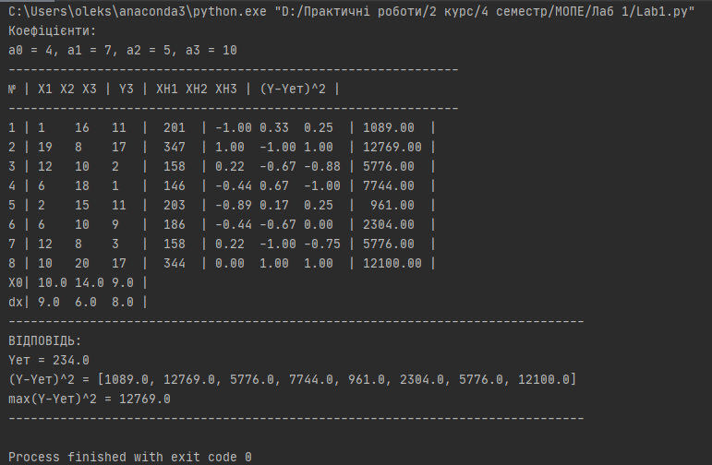

**Висновок**: Були вивчені основні поняття, визначення, принципи теорії планування експерименту, на основі яких була вивчена побудова формалізованих алгоритмів проведення експерименту і отримання формалізованої моделі об’єкта. Закріплено отримані знання практичним їх використанням при написанні програми, що реалізує завдання на лабораторну роботу. Результати успішно виконаної лабораторної роботи наведені вище у вигляді скріншоту.

**Контрольні запитання**

**1.З чого складається план експерименту?**

План експерименту складається з сукупності точок плану експерименту – векторів Xi(для і = 1…N). Тобто план експерименту описується матрицею, яка містить N рядків і K стовпців. Кожен рядок матриці означає точку плану експерименту, а стовпчик – фактор експерименту.

**2. Що називається спектром плану?**

Спектр плану – сукупність усіх точок плану, що відрізняються рівнем хоча б одного фактора.

**3. Чим відрізняються активні та пасивні експерименти?**

В пасивному експерименті існують контрольовані, але некеровані вхідні параметри – ми не можемо втручатись в хід експерименту. В активному ми самі являємось адміністраторами нашої системи.

**4. Чим характеризується об’єкт досліджень? Дайте визначення факторному простору.**

Об’єкт досліджень характеризується функцією відгуку. Факторний простір – множина зовнішніх і внутрішніх параметрів моделі, значення яких дослідник може контролювати в ході підготовки і проведення модельного експерименту.